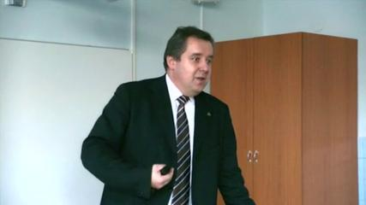 | RNDr. Štefan Tkačik PhD.  Katolícka univerzita v Ružomberku  Pedagogická fakulta  Katedra matematiky

Vzdelanie: Prírodovedecká fakulta UPJŠ v Košiciach, 1995

Pracoviská a významné funkcie:
- aktuálne Katedra matematiky Pedagogickej fakulty KU v Ružomberku
- prorektor UK v Ružomberku pre kvalitu a komplexnú akreditáciu
Vedecká činnosť
- Dejiny matematiky, Grécka matematika
- Matematická analýza podľa profesora Igora Kluvánka (Aká si mi krásna 26. 11. 2013)
- Modifikácie a aplikácia Daganzovej stratégie na riešenie problému okružných jázd
- Riešiteľ viacerých domácich a zahraničných projektov

